Міністерство освіти і науки ЦК Профспілки працівників
України освіти і науки України
Департаментам освіти і науки обласних,
Київської міської державних адміністрацій
Головам рад ректорів (директорів) закладів вищої освіти, керівникам закладів і установ освіти
Обласним, Київській міській організаціям
Профспілки працівників освіти і науки України
Про підвищення заробітної плати педагогічним працівникам закладів
дошкільної, позашкільної, професійно -
технічної, вищої освіти та установ освіти,
науково-педагогічним працівникам
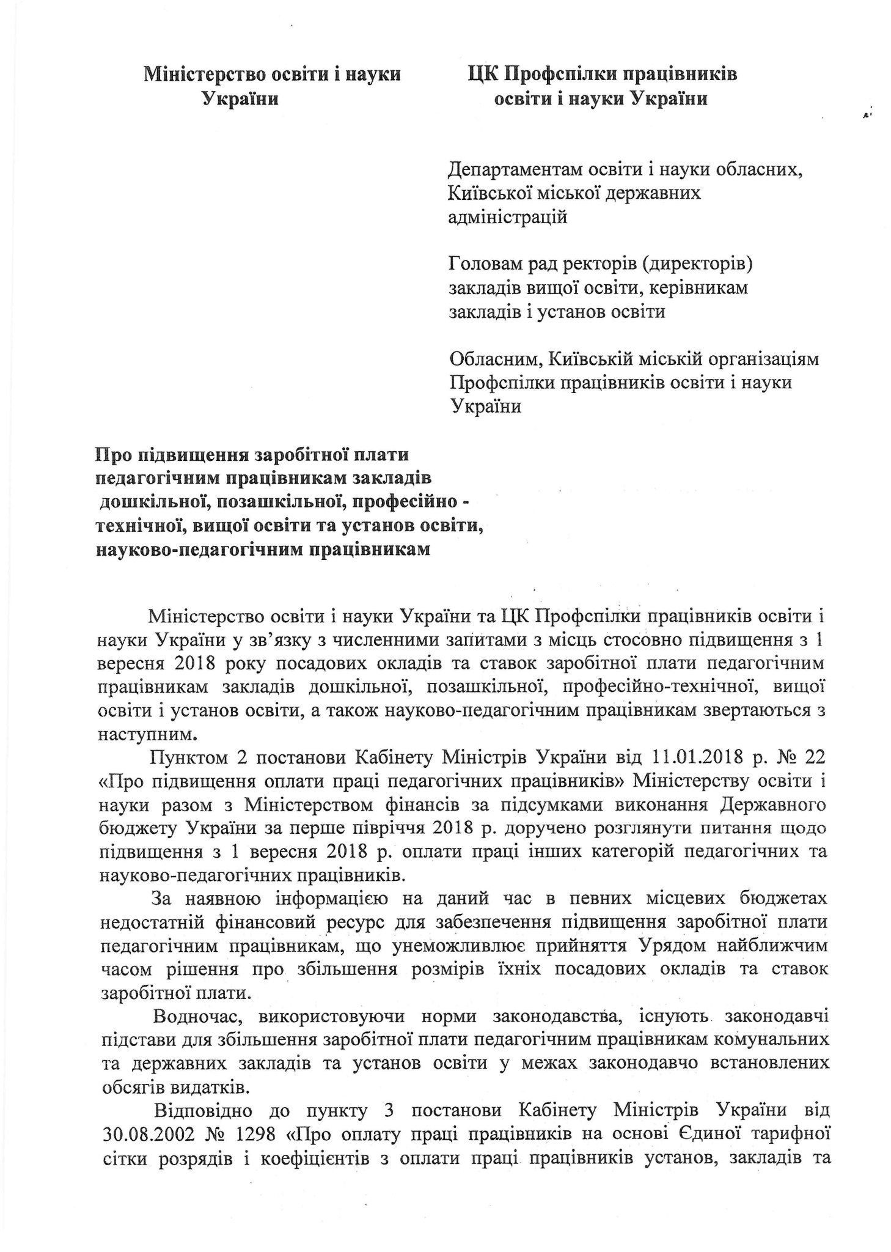
Міністерство освіти і науки України та ЦК Профспілки працівників освіти і науки України у зв’язку з численними запитами з місць стосовно підвищення з 1 вересня 2018 року посадових окладів та ставок заробітної плати педагогічним працівникам закладів дошкільної, позашкільної, професійно-технічної, вищої освіти і установ освіти, а також науково-педагогічним працівникам звертаються з наступним.
Пунктом 2 постанови Кабінету Міністрів України від 11.01.2018 р. № 22
«Про підвищення оплати праці педагогічних працівників» Міністерству освіти і науки разом з Міністерством фінансів за підсумками виконання Державного бюджету України за перше півріччя 2018 р. доручено розглянути питання щодо підвищення з 1 вересня 2018 р. оплати праці інших категорій педагогічних та науково-педагогічних працівників.
За наявною інформацією на даний час в певних місцевих бюджетах недостатній фінансовий ресурс для забезпечення підвищення заробітної плати педагогічним працівникам, що унеможливлює прийняття Урядом найближчим часом рішення про збільшення розмірів їхніх посадових окладів та ставок
заробітної плати.
Водночас, використовуючи норми законодавства, існують законодавчі підстави для збільшення заробітної плати педагогічним працівникам комунальних та державних закладів та установ освіти у межах законодавчо встановлених обсягів видатків.
Відповідно до пункту 3 постанови Кабінету Міністрів України від 30.08.2002 № 1298 «Про оплату праці працівників на основі Єдиної тарифної сітки розрядів і коефіцієнтів з оплати праці працівників установ, закладів та

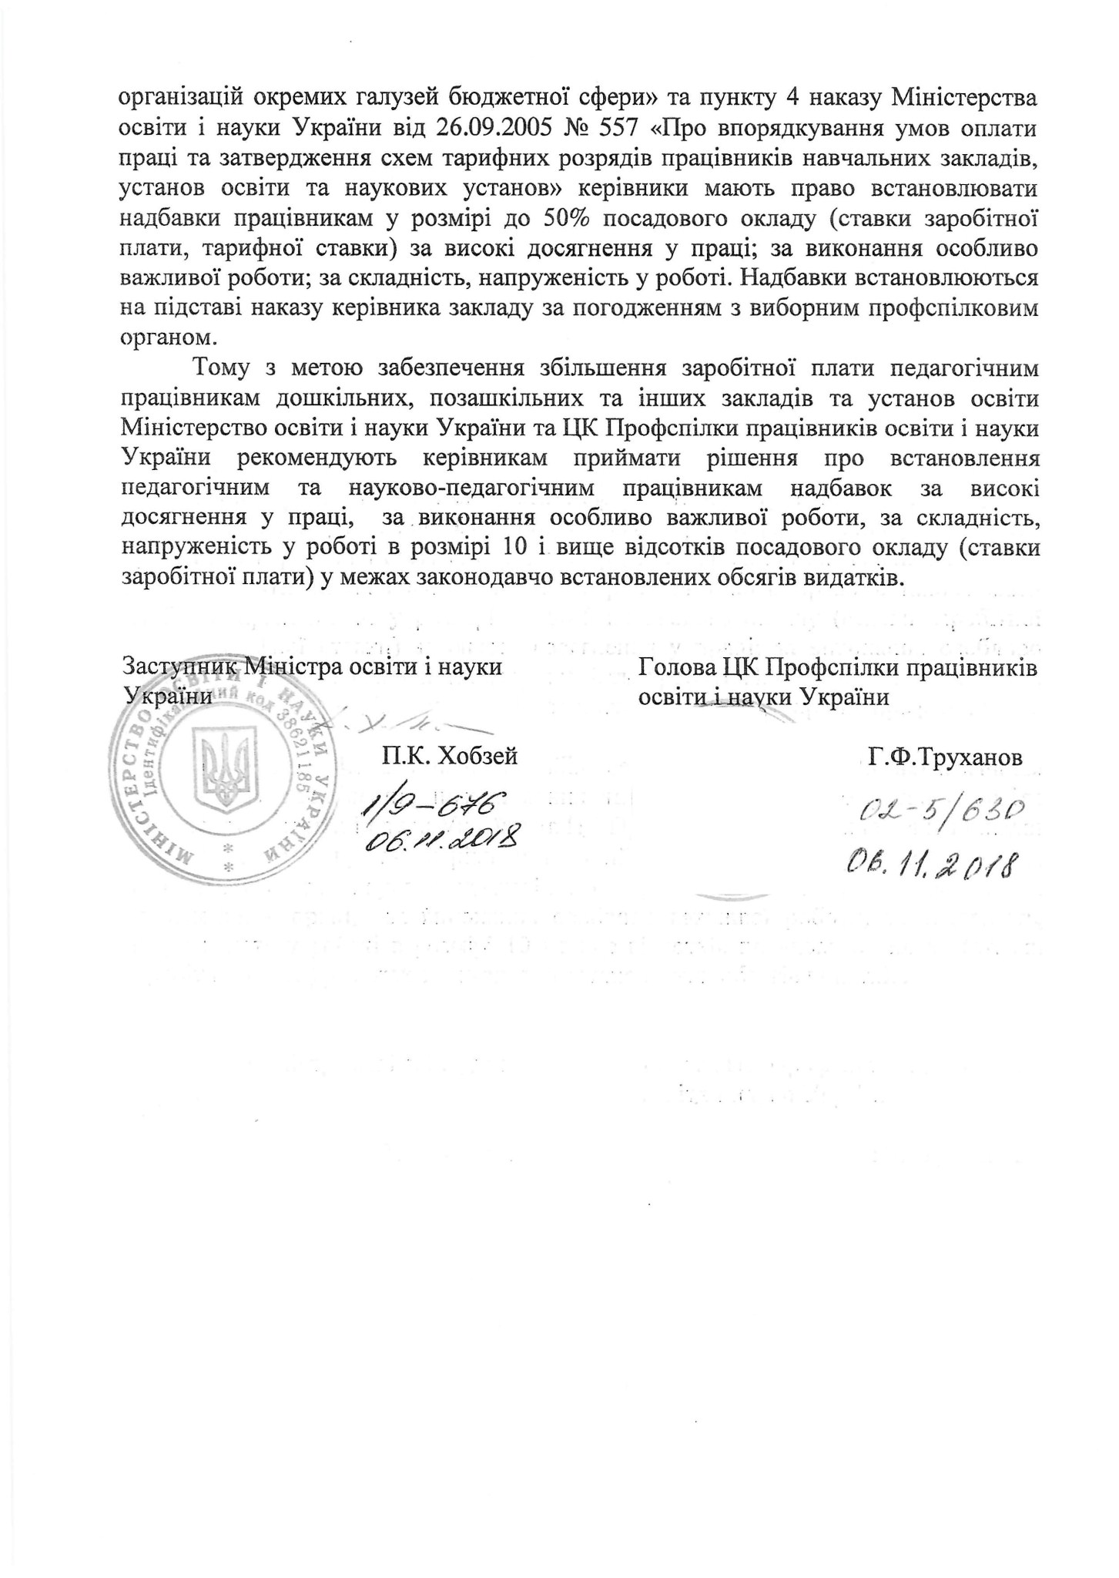
організацій окремих галузей бюджетної сфери» та пункту 4 наказу Міністерства
освіти і науки України від 26.09.2005 № 557 «Про впорядкування умов оплати
праці та затвердження схем тарифних розрядів працівників навчальних закладів,
установ освіти та наукових установ» керівники мають право встановлювати
надбавки працівникам у розмірі до 50% посадового окладу (ставки заробітної
плати, тарифної ставки) за високі досягнення у праці; за виконання особливо
важливої роботи; за складність, напруженість у роботі. Надбавки встановлюються
на підставі наказу керівника закладу за погодженням з виборним профспілковим
органом.
Тому з метою забезпечення збільшення заробітної плати педагогічним
працівникам дошкільних, позашкільних та інших закладів та установ освіти
Міністерство освіти і науки України та ЦК Профспілки працівників освіти і науки
керівникам приймати
України
рекомендують
рішення
про
встановлення
педагогічним
та
науково-педагогічним
працівникам
надбавок
за
високі
досягнення у праці,
за виконання особливо важливої роботи, за складність,
напруженість у роботі в розмірі 10 і вище відсотків посадового окладу (ставки
заробітної плати) у межах законодавчо встановлених обсягів видатків.
Заступник Міністра освіти і науки
П.К. Хобзей
України
//*$;
7
1
,___....
, ЧсР
[(
« £/
Чд:
;■
І Р—*
!
і а, а> і
11*21

1
\
\
іСАл І
1
і ^ V* І
/о
ї
Г
м
V
/

.
1
/
&
Голова ЦК Профспілки працівників
освітцінауки України
Г.Ф.Труханов
РХ-б/біР
06
. нлр

